Mission 4 : le droit de vote  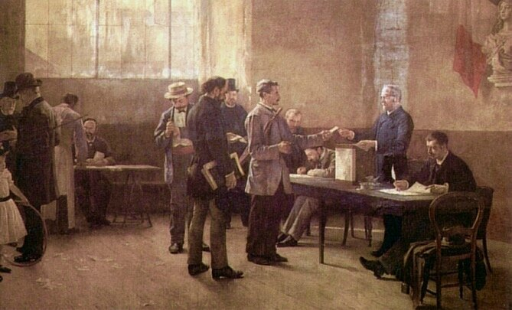  Alfred Bramtot, le suffrage universel, 1891, huile sur toile, mairie des Lilas  .  - Que s’apprêtent à faire les hommes au centre du tableau ?  …………………………………………………………………………………………………………………….  - Que vérifient les assesseurs ? (Les assesseurs sont les personnes qui s’occupent du bureau de vote.)  …………………………………………………………………………………………………………………….  - Ce tableau s’intitule Le suffrage universel. Qu’est-ce que cela veut dire ? (Utilise un dictionnaire si besoin.)  ……………………………………………………………………………………………………………………  Photographie manifestation en 1910 - Assemblée Nationale 4) Que réclament ces femmes ? Pourquoi ? …………………………………………………………………. …………………………………………………………………. …………………………………………………………………. …………………………………………………………………  - Peut-on alors parler de suffrage universel en 1880 ? Justifie ta réponse.  ……………………………………………………………………………………………………………………….  ………………………………………………………………………………………………………………………. |  | Le temps de la République : Des républiques, une démocratie : des libertés, des droits et des devoirs  Mission 1 : l’abolition de l’esclavage  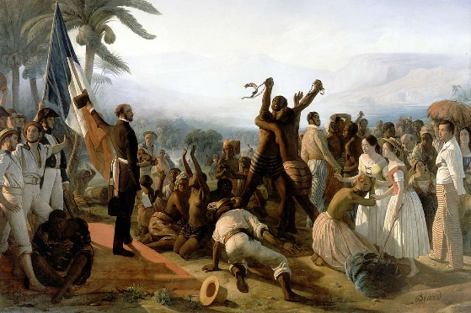  Auguste Biard, La proclamation de l’abolition de l’esclavage, 1849, huile sur toile, château de Versailles  - Quels détails de ce tableau montrent la joie ?  …………………………………………………………………………………………………………….  ……………………………………………………………………………………………………………  - Comment peut-on savoir que cette scène se passe dans une colonie française ?  …………………………………………………………………………………………………….......  ………………………………………………………………………………………………………….  - Recherche qui était Victor Schoelcher et écris quel fut son rôle dans l’abolition de l’esclavage :  …………………………………………………………………………………………………………  ………………………………………………………………………………………………………..  ………………………………………………………………………………………………………..
Mission 2 : la liberté d’expression  Extraits de la loi sur la presse du 29 juillet 1881  « ART. 1. – L’imprimerie et la librairie sont libres.  ART. 5. – Tout journal ou écrit périodique peut être publié sans autorisation préalable et sans dépôt de cautionnement.  ART. 7. – Avant la publication de tout journal ou écrit périodique, il sera fait une déclaration. »  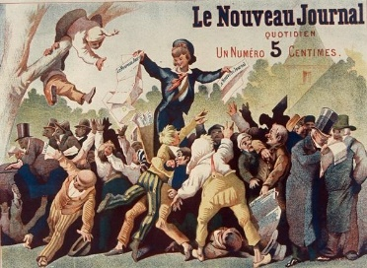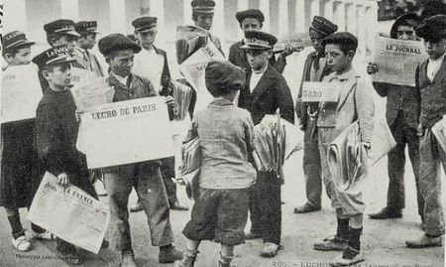  Publicité pour le Nouveau Journal, quotidien, 1880, source : BNF Petits crieurs de journaux 1904, source : site Coco Magnanville, les petits métiers d’autrefois  - Que change la loi du 29 juillet 1881 ?  ………………………………………………………………………………………….  ………………………………………………………………………………………….  - Que montre la publicité pour le Nouveau Journal ?  …………………………………………………………………………………………  …………………………………………..……………………………………………..  - Qui sont les petits crieurs de journaux ? Essaie d’imaginer pourquoi on faisait  alors appel à ces personnes pour vendre les journaux dans la rue.  …………………………………………………………………………  …………………………………………..…………………………….. |  | Mission 3 : la liberté de culte  Déclaration des Droits de l’Homme et du Citoyen du 26 août 1789 :  Art. 10. — Nul ne doit être inquiété pour ses opinions, même religieuses, pourvu que leur  manifestation ne trouble pas l'ordre public établi par la Loi.  Loi du 15 mars 1850 :  Article 23 : « L’enseignement primaire comprend l’instruction morale et religieuse, la lecture, l’écriture, les éléments de la langue française, le calcul […]. »  Loi Ferry du 28 mars 1882 :  Article 1er : L’article 23 de la loi du 15 mars 1850 [sur l’obligation d’un enseignement religieux] est abrogé*.  *abrogée : supprimée  Loi de séparation des Églises et de l’État du 9 décembre 1905 :  Article 1 : La République assure la liberté de conscience. Elle garantit le libre exercice des cultes sous les seules restrictions édictées ci-après dans l'intérêt de l'ordre public.  - Qu’est-ce que la liberté de culte ?  …………………………………………………………………………………………………………….  - Qu’est-ce qui montre que cette liberté a mis du temps à s’imposer ?  ………………………………………………………………………………………………………......  ………………………………………………………………………………………………………......  - On parle de République laïque pour la France. Essaie d’expliquer ce que cela signifie.  …………………………………………………………………………………………………………..  …………………………………………………………………………………………………………..  …………………………………………………………………………………………………………..

